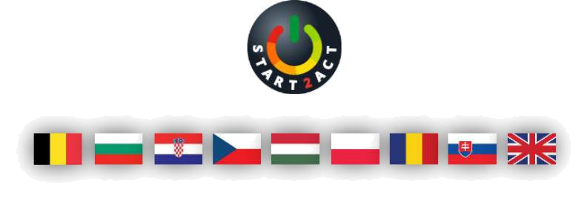

Budapešť, Maďarsko, 30. august 2017

TLAČOVÁ SPRÁVA

SPROJEKT START2ACT SPUSTIL INTERAKTÍVNY E-LEARNING

ENERGETICKEJ EFEKTÍVNOSTI


V auguste 2017 bola Interaktívna platforma úspor energie medzinárodného projektu START2ACT rozšírená o prvú kapitolu E-learning moduly energetickej efektívnosti. E-learning je jedným z mnohých nástrojov vyvinutých v rámci medzinárodného projektu START2ACT. Jeho cieľom pomôcť začínajúcim, malým a stredným podnikom šetriť energiu, znížiť náklady na pracovisko a zvýšiť ich konkurencieschopnosť.

Čo robí START2ACT E-learning jedinečným nástrojom na podporu energeticky efektívnych zmien v správaní?

Online kurz pozostáva z jednoduchých, dynamických a praktických modulov zameraných na majiteľov a zamestnancov malých firiem. Virtuálny E-learning poskytuje vysoko interaktívnu príležitosť testovania sa v energetickej efektívnosti a využívaní rôznych možností úspor energie v práci a doma.
E-learning vychádza z reálnych situácií v START2ACT kancelárii a jeho užívatelia sa oboznamujú s možnosťami ako šetriť energiu počas pracovného dňa a prijať príslušné energeticky efektívne opatrenia aj doma.

E-learning štruktúra

START2ACT E-learning pozostáva z troch modulov:

- Energetická efektívnosť na pracovisku, predstavuje základy úspor energie pri osvetlení, vykurovaní, vetraní, chladení, klimatizácii a kancelárskej technike a ďalších zariadeniach.

- Energetická efektívnosť v domácnosti sa zameriava na úspory v domácnostiach a poskytuje možnosť posúdiť potenciálne úspory energie na elektrických spotrebičoch.

- Inteligentné riadenie energie je určené pre manažérov začínajúcich, malých a stredných podnikov a poskytuje typy týkajúce sa obstarávania, monitorovania a merania ako aj angažovania zamestnancov do zmien správania sa smerom k energeticky efektívnej kultúre na pracovisku a v kancelárii.


Tento projekt je financovaný z programu EÚ pre výskum a inovácie HOROZON 2020, číslo grantovej zmluvy 696069. Táto tlačová správa odzrkadľuje iba názor autora a EASME nie je zodpovedná za akékoľvek použitie informácií, ktoré obsahuje.

S t r a n a|1
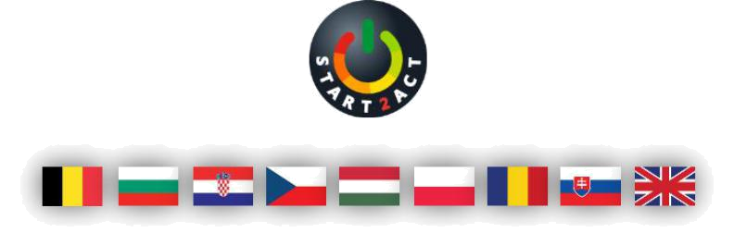

Moduly sú rozdelené do niekoľkých kapitol. Po dokončení modulu sa máte možnosť nechať otestovaťv kvíze a získať START2ACT e-Learning certifikát.

Ďalšie funkcie interaktívnej platformy úspor energie START2ACT

START2ACT vedomostná základňa

Vedomostná základňa je štruktúrovaný archív dostupných poznatkov o energetickej efektívnosti v kancelárskom prostredí a v domácnostiach združených v rámci START2ACT. Informácie sú prezentované interaktívnym spôsobom a sú voľne prístupné.

Súťaž v úsporách energie

Súťaž poskytuje motivujúci rámec pre zamestnancov začínajúcich MSP, aby zmenili svoje správanie smerom k energetickej efektívnosti prostredníctvom sebahodnotenia a vzájomného hodnotenia.

Interaktívna sociálna platforma (pripravujeme)

Platforma umožní užívateľom rôznych STAR2ACT služieb komunikovať na tému energetickej efektívnosti v práci a v domácnosti, poskytovať podporu a užitočné tipy. Platforma bude navyše obsahovať funkciu "Opýtajte sa experta".

Kto sme

START2ACT je skupina medzinárodných odborníkov v oblasti energetiky a podnikania, ktorí spojili svoje sily, aby sa začínajúce, malé a stredné podniky stali ekologickejšie a energeticky efektívnejšie, prostredníctvom zmien správania sa s podporou z programu EÚ pre výskum a inovácie HORIZON 2020. Konzorcium pozostáva z 11 partnerov z Belgicka, Bulharska, Chorvátska, Českej republiky, Maďarska, Holandska, Poľska, Rumunska, Slovenska a Spojeného kráľovstva.

Pre viac informácií ohľadom START2ACT, prosím navštívte stránku www.sk.start2act.eu

Kontakt

Daniel Frohnmaier

Projektový manažér

Geonardo Environmental Technologies Ltd.

- +36 1 250 6703 daniel.frohnmaier@geonardo.com info@start2act.eu

@START2ACT | Facebook | In| www.start2act.eu |www.geonardo.com Stiahnite si viac informácií o projekte: First flyer, second flyer

Tento projekt je financovaný z programu EÚ pre výskum a inovácie HOROZON 2020, číslo grantovej zmluvy 696069. Táto tlačová správa odzrkadľuje iba názor autora a EASME nie je zodpovedná za akékoľvek použitie informácií, ktoré obsahuje.

S t r a n a|2

